Тренировочная работа для подготовки к самостоятельной работе по теме
«Движение со связями. Сила трения»

1. Четыре тела массами m, 2m, 3m и 4m, связанные невесомыми нерастяжимыми нитями, движутся под действием силы F (см. рисунок). Найдите силу натяжения указанной на рисунке нити, если m = 1 кг, F = 20 Н. Трения нет.
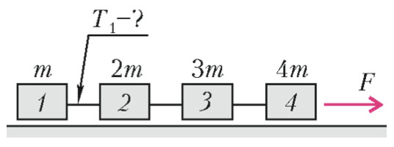

2. Груз массой 1 кг, лежащий на столе, связан лёгкой нерастяжимой нитью, переброшенной через идеальный блок, с грузом массой 0,5 кг (см. рисунок). На первый груз действует горизонтальная постоянная сила F, равная по модулю 2 Н, трение между грузом и поверхностью стола пренебрежимо мало. Второй груз движется вниз. Чему равно его ускорение?
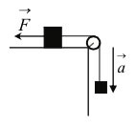

3. На гладкой наклонной плоскости, составляющей с горизонтом угол α = 30^{о}, находится груз массой М = 600 г (см. рис.). К грузу привязан лёгкий шнур, перекинутый через невесомый блок, укреплённый на вершине наклонной плоскости. К другому концу шнура подвешена гиря массой m = 400 г. Определите силу натяжения шнура после того, как система будет предоставлена самой себе. Трением в оси блока пренебречь.
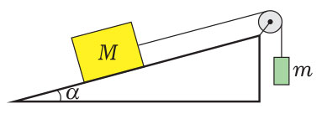

4. По горизонтальному столу из состояния покоя движется массивный брусок, соединенный с грузом массой 0,4 кг невесомой нерастяжимой нитью, перекинутой через гладкий невесомый блок (см. рисунок). Коэффициент трения бруска о поверхность стола равен 0,2. Ускорение груза равно 2 м/с². Чему равна масса бруска?
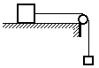

Ответы:

1. 2 Н;
2. 2 м/с²;

3. 3,6 Н;

4. 0,8 кг.

